E
Association Loi 1901

E-mail : - site internet :
Agenda Activités
http://tabenkin.free.fr
tabenkin@free.fr

Le Samedi 12 janvier 2008
Rendez-vous …
A 20h30 précises au local

Ciné/Débat … Ciné/Débat … Ciné/Débat … Ciné/Débat … Ciné/Débat … Ciné/Débat … Ciné/Débat … Ciné/Débat …
François UZAN
Scénariste et Réalisateur, nous présente:

« Anne et le Révérend »
Son documentaire sur la transmission de la mémoire de la Shoah au Japon (52’)
La projection sera suivie d’une discussion avec le réalisateur

MERCI DE PENSER AUX DOUCEURS A DEGUSTER ENSEMBLE EN FIN DE REUNION
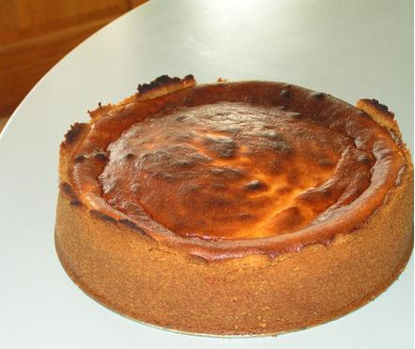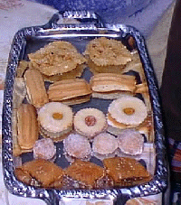

François UZAN, 30ans, est Ingénieur diplômé de l’Ecole Nationale de l’Aviation Civile. Mais il a la passion de l’écriture et s’oriente donc très vite vers le scenario. Il suit les cours du Conservatoire Européen d’Ecriture Audiovisuelle, et écrit pour plusieurs films et courts-métrages de télévision et de cinéma.

Passionné par le Japon, il y fait la connaissance du Révérend Makoto OTSUKA qui lui raconte son étonnant parcours : après avoir rencontré le père d’Anne FRANCK en Israël en 1971, il n’a de cesse de témoigner de l’histoire de la petite juive hollandaise auprès des enfants japonais, et fonde un Musée sur la Shoah a Fukuyama, près d’Hiroshima.

François UZAN fait alors le portrait de cet homme et propose au travers de son documentaire de 52 minutes, une réflexion sur le Japon, à la fois agresseur et martyre nucléaire.



PROCHAINEMENT …
VOS ACTIVITES

Assemblée Générale
du Cercle Tabenkin

A réserver

Jacques GOLDBERG,
« Sciences, Nature et éthique juive »

INFORMATION IMPORTANTE :
VOYAGE EN ISRAEL au printemps 2008 … Information à venir très bientôt

Le samedi
26 janvier 2008

Le samedi
9 février 2008
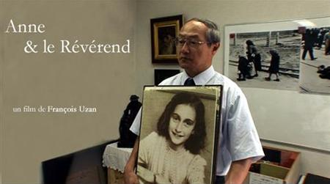

Le samedi
23 février 2008

Cordial Shalom …

